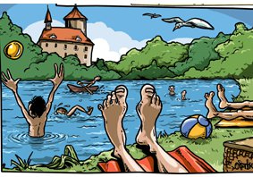
27. 6. 2020
od 14 hodin
VÍTÁNÍ LÉTA
na Závlaze III (Blacák)
S RYBÁŘI

HRY, JÍZDA NA LOĎCE, OPÉKÁNÍ BUŘTŮ, ODMĚNY
OBČERSTVENÍ ZAJIŠTĚNO

